Usuarios activos durante la simulación

Muestra el número de usuarios activos (que realizan y reciben respuesta a solicitudes) a lo largo del tiempo de la simulación.

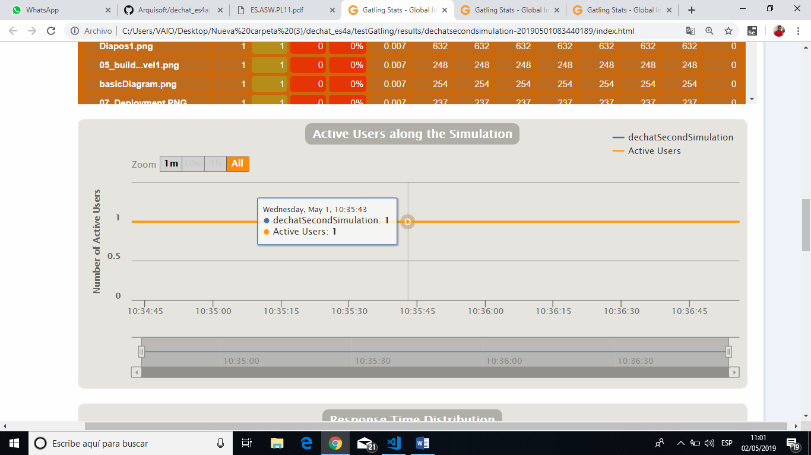

Uno.dos.tres

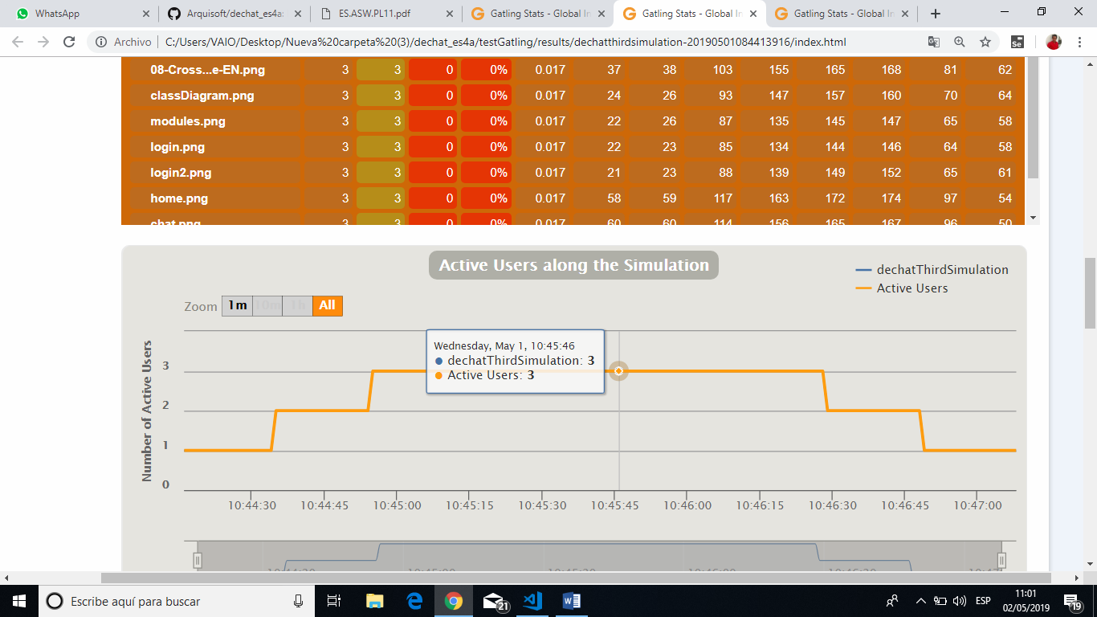

Tres

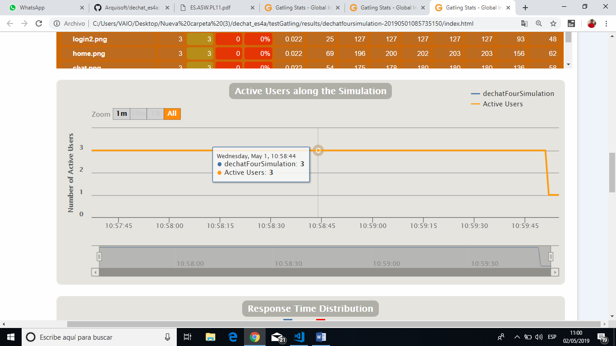

Distribución de tiempos de respuesta

El tiempo de respuesta es lo que se tarda en solicitar la página y enviar datos al servidor para confirmar que la recibió (eje x). El eje Y incluye tanto éxitos como fracasos y sus valores suman el 100%

Uno

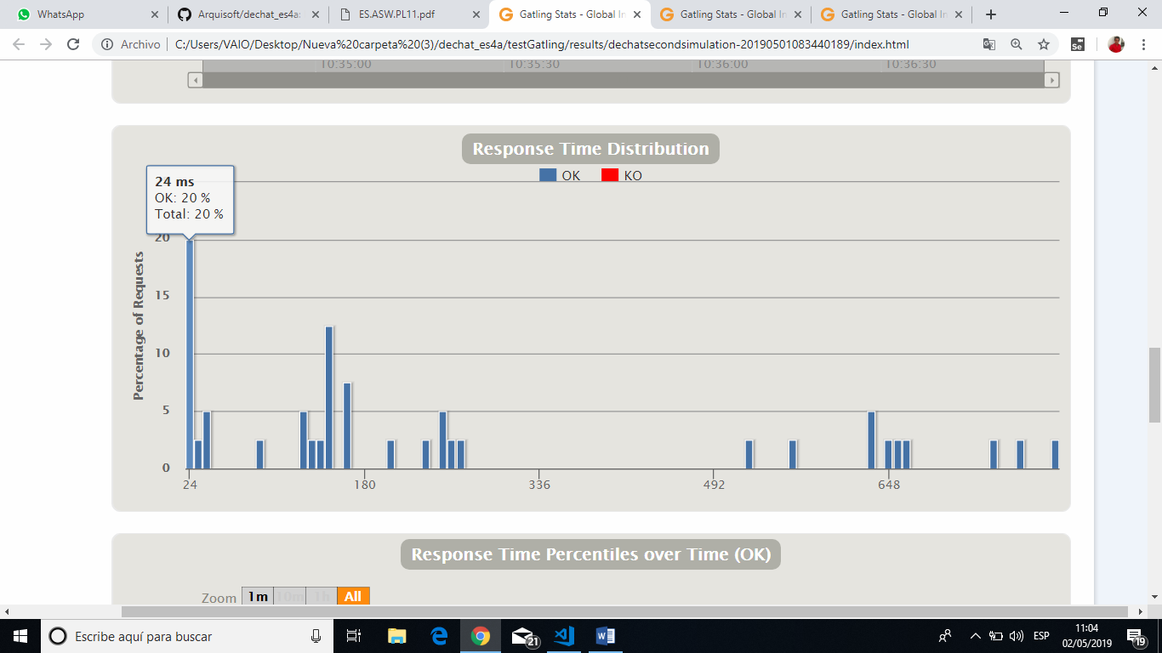

Tres

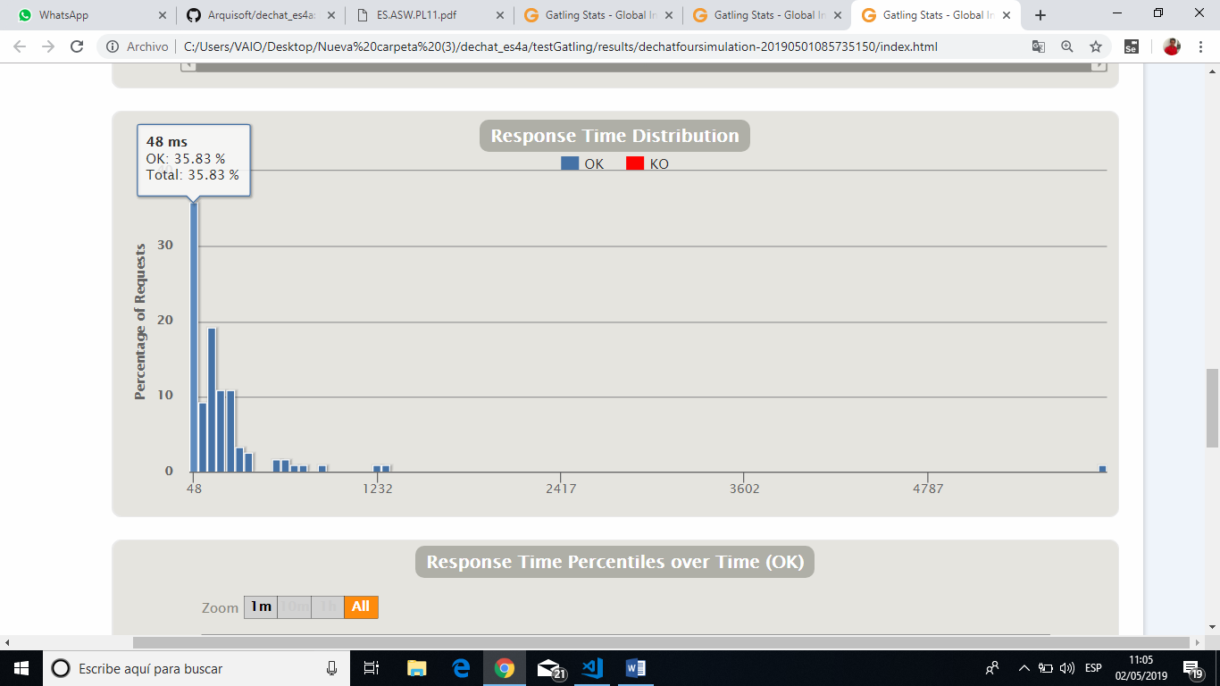

Uno.dos.tres

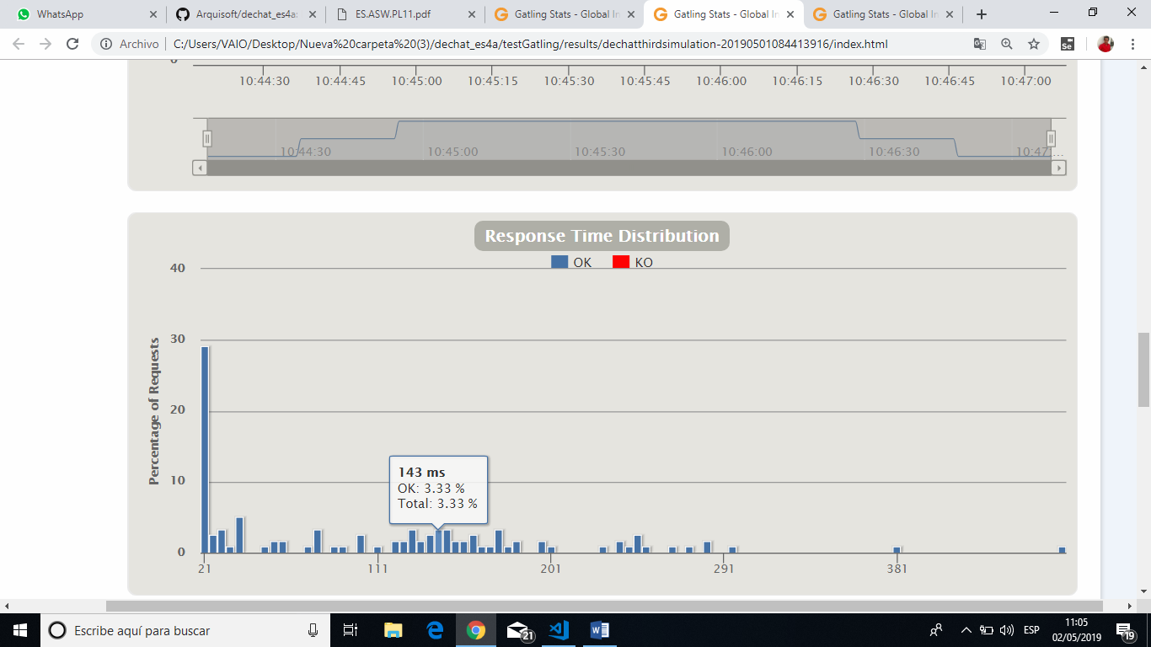

Peticiones/respuestas por segundo

Mide el número de veces que se realiza (o se recibe) una solicitud de un recurso desde el servidor por segundo

Uno

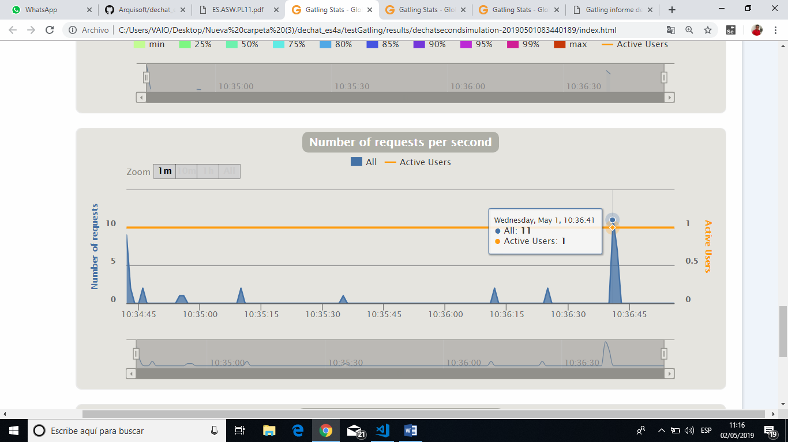

Un-do-tres

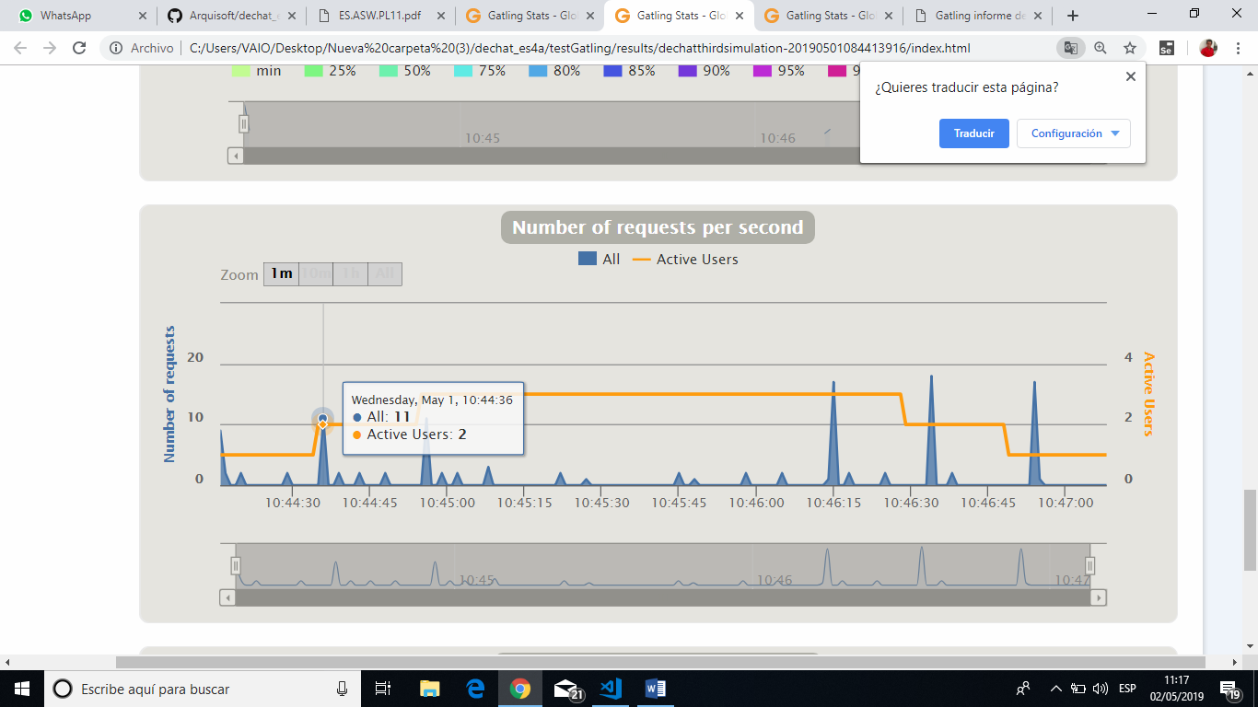

Tres

